

ФЕДЕРАЛЬНОЕ ГОСУДАРСТВЕННОЕ АВТОНОМНОЕ ОБРАЗОВАТЕЛЬНОЕ УЧРЕЖДЕНИЕ ВЫСШЕГО ОБРАЗОВАНИЯ «САМАРСКИЙ НАЦИОНАЛЬНЫЙ ИССЛЕДОВАТЕЛЬСКИЙ УНИВЕРСИТЕТ ИМЕНИ АКАДЕМИКА С. П. КОРОЛЕВА  
(САМАРСКИЙ УНИВЕРСИТЕТ)»

Институт Информатики и кибернетики   
Кафедра Программных систем

**ОТЧЕТ**к индивидуальному домашнему заданию

 по дисциплине «Сетевое планирование на графах»

Вариант 11

Обучающийся группы 6132-020402D ___________________ Лазарев М.Ю.

Руководитель ________________________________________Додонова Н.Л.

Самара 2024

СОДЕРЖАНИЕ

1 Постановка задачи 3

2 Результаты работы 4

2.1 Результаты задания 1 4

2.2 Результаты задания 2 7

2.3 Результаты задания 3 7

1. Постановка задачи

1. Построить сетевой график для максимальной (*t*пес) продолжительности всех его работ, рассчитать наиболее ранние и наиболее поздние сроки наступления событий, найти критический путь, определить полные и независимые резервы времени всех работ и коэффициенты напряженности некритических дуг.

2. Для трехпараметрической модели найти ожидаемое время выполнения проекта, определить вероятность выполнения проекта не позднее заданного срока, найти интервал гарантированного (с вероятностью *Р* = 0,9973) времени выполнения проекта, оценить максимально возможный срок выполнения проекта с заданной надежностью.

Выполнить те же расчеты для двухпараметрической модели.  Сравнить результаты.

3. Считая *t*пес продолжительностью работы с минимальной допустимой интенсивностью (*t*пес = *t*max), а *t*опт – продолжительностью работы с максимальной возможной интенсивностью (*t*опт = *t*min), найти оптимальный по стоимости вариант выполнения проекта.

Минимизировать стоимость проекта при минимально возможном сроке его исполнения.

|  |  |  |  |  |  |
| --- | --- | --- | --- | --- | --- |
| Работа | Опирается на работы | *t*пес | *t*вер | *t*опт | Стоимость сокращения работы на один день, *sk* |
| *b*1  *b*2  *b*3  *b*4  *b*5  *b*6  *b*7  *b*8  *b*9  *b*10  *b*11 | –  *b*1  *b*1  *b*1  *b*2  *b*3  *b*4  *b*5, *b*6  *b*5, *b*6, *b*7  *b*8, *b*9  *b*5, *b*6, *b*7 | 10  9  8  12  6  9  10  13  7  9  10 | 7  6  5  7  3  6  4  8  5  4  9 | 3  4  2  1  2  1  3  3  1  2  4 | 5  3  8  6  2  6  9  1  4  3  8 |

Директивный (заданный) срок выполнения проекта *T*дир = 28 дней. Заданная надежность γ = 0,90.

Стоимость одного дня проекта равна 10 денежным единицам: *S* = 10.

1. Результаты работы
   1. Результаты задания 1
2. Строим структурный сетевой граф в GraphOnline (Рис. 1).

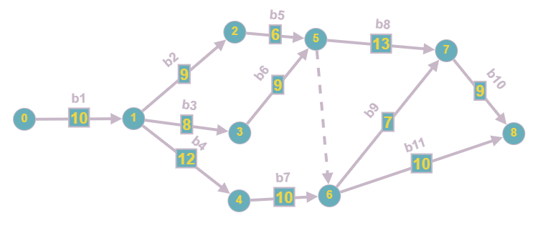

Рисунок 1 – Граф

1. Наиболее ранние сроки событий находим по формуле:

Tp(0) = 0

Tp(1) = Tp(0) + t01 = 10

Tp(2) = Tp(1) + t12 = 19

Tp(3) = Tp(1) + t13 = 18

Tp(4) = Tp(1) + t14 = 22

Tp(5) = max{Tp(2) + t25, Tp(3) + t35} = max {25, 27} = 27

Tp(6) = max{Tp(5) + t56, Tp(4) + t46} = max {27, 32} = 32

Tp(7) = max{Tp(5) + t57, Tp(6) + t67} = max {40, 39} = 40

Tp(8) = max{Tp(7) + t78, Tp(6) + t68} = max {49, 42} = 49

Tкр = 49. Минимальный срок выполнения проекта – 49 дней.

1. Наиболее поздние сроки находим по формуле:



Tп(8) = Tкр = 49

Tп(7) = Tп(8) – t78 = 40

Tп(6) = min{Tп(8) – t68, Tп(7) – t67} = min{39, 33} = 33

Tп(5) = min{Tп(6) – t56, Tп(7) – t57} = min{33, 27} = 27

Tп(4) = Tп(6) – t46 = 23

Tп(3) = Tп(5) – t35 = 18

Tп(2) = Tп(5) – t25 = 21

Tп(1) = min{Tп(2) – t12, Tп(3) – t13, Tп(4) – t14} = min{12, 10, 11} = 10

Tп(0) = Tп(1) – t01 = 0

1. Находим резервы времени по формуле *R(i) = Tп(i) - Tp(i)* и вносим данные в Таблицу 1.

|  |  |  |  |
| --- | --- | --- | --- |
| Событие | Ранний срок  *Tp(i)* | Поздний срок  *Tп(i)* | Резерв времени  *R(i)* |
| **\***0 | 0 | 0 | 0 |
| **\***1 | 10 | 10 | 0 |
| 2 | 19 | 21 | 2 |
| **\***3 | 18 | 18 | 0 |
| 4 | 22 | 23 | 1 |
| **\***5 | 27 | 27 | 0 |
| 6 | 32 | 33 | 1 |
| **\***7 | 40 | 40 | 0 |
| **\***8 | 49 | 49 | 0 |

Таблица 1 – Временные характеристики событий

Критический путь проходит через события с нулевым резервом - 0, 1, 3, 5, 7, 8.

1. Найдем резервы времени работ *bk = (i, j)*.

Наиболее ранний возможный срок начала работы равен наиболее раннему сроку наступления события: *Sp(bk) = Tp(i)*, а наиболее поздний допустимый срок окончания работы равен наиболее позднему сроку наступления события: *Eп(bk) = Tп(j)*.

Полный резерв времени работ найдем по формуле:



Независимый резерв времени работ найдем по формуле:



Сведём полученные данные в Таблицу 2.

|  |  |  |  |  |  |
| --- | --- | --- | --- | --- | --- |
| Работа  *bk = (i,j)* | Продолжительность работы  *t(bk) = tij* | Наиболее ранний возможный срок начала  *Sp(bk)* | Наиболее поздний допустимый срок окончания  *Eп(bk)* | Полный резерв времени  *rп(bk)* | Независимый резерв времени  *rн(bk)* |
| \**b*1 = (0,1) | 10 | 0 | 10 | 0 | 0 |
| *b*2 = (1,2) | 9 | 10 | 21 | 2 | 0 |
| **\****b*3 = (1,3) | 8 | 10 | 18 | 0 | 0 |
| *b*4 = (1,4) | 12 | 10 | 23 | 1 | 0 |
| *b*5 = (2,5) | 6 | 19 | 27 | 2 | 0 |
| **\****b*6 = (3,5) | 9 | 18 | 27 | 0 | 0 |
| *b*7 = (4,6) | 10 | 22 | 33 | 1 | -1 |
| **\****b*8 = (5,7) | 13 | 27 | 40 | 0 | 0 |
| *b*9 = (6,7) | 7 | 32 | 40 | 1 | 0 |
| **\****b*10 = (7,8) | 9 | 40 | 49 | 0 | 0 |
| *b*11 = (6,8) | 10 | 32 | 49 | 7 | 6 |
| φ = (5,6) | 0 | 27 | 33 | 6 | 5 |

Таблица 2 – Сводные данные

Работа φ = (5,6) – фиктивная.

Критические работы - *b*1, *b*3, *b*6, *b*8, *b*10. Резервы времени этих работ равны 0. Выделим критический путь (Рис. 2).

Рисунок 2 – Критический путь

1. Резерв времени некритической дуги b находим как разность между длинной замыкающего критического участка и длинной самой некритической дуги:



Коэффициент напряженности некритической дуги определим по формуле:

Из результатов формируем Таблицу 3.

|  |  |  |  |  |
| --- | --- | --- | --- | --- |
| Некритические дуги | *a* | *b* | Резерв времени дуги  *R(b)* | Коэффициент напряженности дуги  *N(b)* |
| (1,2,5) | 17 | 15 | 2 | 15/17 ≈ 0,88 |
| (1,4,6,7) | 30 | 29 | 1 | 29/30 ≈ 0,97 |
| (1,4,6,8) | 39 | 32 | 7 | 32/39 ≈ 0,82 |
| (5,6,7) | 13 | 7 | 6 | 7/13 ≈ 0,54 |
| (5,6,8) | 22 | 10 | 12 | 5/11 ≈ 0,46 |

Таблица 3 – Резервы времени и коэффициенты напряженности некритических дуг

Дуги коэффициент напряженности которых N(b) > 0,8, составляют критическую зону, дуги с коэффициентом напряженности 0,6 ≤ N(b) ≤ 0,8, образуют подкритическую зону, а дуги с коэффициентом N(b) < 0,6 дают резервную зону. В данном случае дуги (1,2,5), (1,4,6,7), (1,4,6,8) составляют критическую зону, а дуги (5,6,7) и (5,6,8) создают резервную зону. Дуга (1,4,6,7) – самая напряженная.

* 1. Результаты задания 2

1. Ожидаемая продолжительность работ (*tож*) для трёхпараметрической модели рассчитываем по формуле:

*tож(b1)* = 41/6 ≈ 6,8

*tож(b2)* = 37/6 ≈ 6,2

*tож(b3)* = 30/6 = 5

*tож(b4)* = 41/6 ≈ 6,8

*tож(b5)* = 20/6 ≈ 3,3

*tож(b6)* = 38/6 ≈ 6,3

*tож(b7)* = 29/6 ≈ 4,8

*tож(b8)* = 48/6 = 8

*tож(b9)* = 28/6 ≈ 4,7

*tож(b10)* = 37/6 ≈ 6,2

*tож(b11)* = 50/6 ≈ 8,3

Для двухпараметрической модели по формуле:

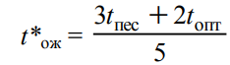

*t*ож(b1)* = 36/5 = 7,2

*t*ож(b2)* = 35/5 = 7

*t*ож(b3)* = 28/5 = 5,6

*t*ож(b4)* = 38/5 = 7,6

*t*ож(b5)* = 16/5 = 3,2

*t*ож(b6)* = 29/5 = 5,8

*t*ож(b7)* = 36/5 = 7,2

*t*ож(b8)* = 45/5 = 8

*t*ож(b9)* = 23/5 = 4,6

*t*ож(b10)* = 31/5 = 6,2

*t*ож(b11)* = 38/5 = 7,6

Двухпараметрическая модель проще, но дает менее точные оценки.

1. Дисперсия продолжительности работ вычисляем по формуле:

*σ2 (tож(b1))* = (7/6)2 ≈ 1,36

*σ2 (tож(b2))* = (5/6)2 ≈ 0,69

*σ2 (tож(b3))* = (6/6)2 = 1

*σ2 (tож(b4))* = (11/6)2 ≈ 3,36

*σ2 (tож(b5))* = (4/6)2 ≈ 0,44

*σ2 (tож(b6))* = (8/6)2 ≈ 1,78

*σ2 (tож(b7))* = (7/6)2 ≈ 1,36

*σ2 (tож(b8))* = (10/6)2 ≈ 2,78

*σ2 (tож(b9))* = (6/6)2 = 1

*σ2 (tож(b10))* = (7/6)2 ≈ 1,36

*σ2 (tож(b11))* = (6/6)2 = 1

1. Округлим результаты *tож* и *t*ож* до целых чисел для удобства и сформируем Таблицу 4.

|  |  |  |  |
| --- | --- | --- | --- |
| Работа  *bk* | Ожидаемая продолжительность работ для трёхпараметрической модели  *tож* | Ожидаемая продолжительность работ для двухпараметрической модели  *t*ож* | Дисперсия продолжительности работ  *σ2* |
| *b*1 | 7 | 7 | 1,36 |
| *b*2 | 6 | 7 | 0,69 |
| *b*3 | 5 | 6 | 1 |
| *b*4 | 7 | 8 | 3,36 |
| *b*5 | 3 | 3 | 0,44 |
| *b*6 | 6 | 6 | 1,78 |
| *b*7 | 5 | 7 | 1,36 |
| *b*8 | 8 | 8 | 2,78 |
| *b*9 | 5 | 5 | 1 |
| *b*10 | 6 | 6 | 1,36 |
| *b*11 | 8 | 8 | 1 |

Таблица 4 – Результаты вычислений

1. Для трехпараметрической модели:

Строим структурный сетевой граф (Рис. 3).

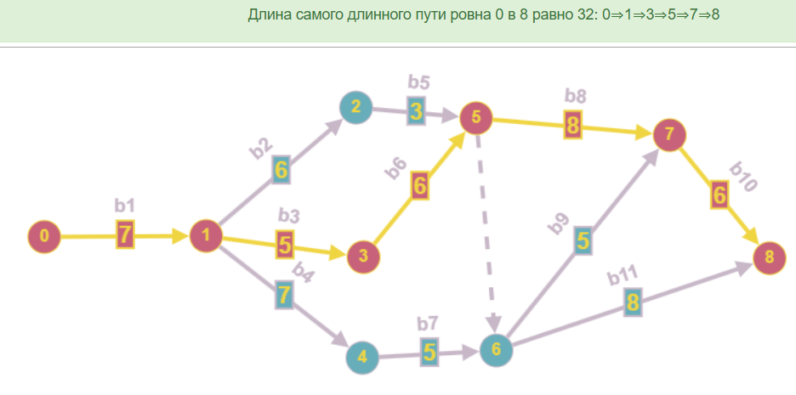

Рисунок 3 - Ожидаемая продолжительность работ для трёхпараметрической модели

На критическом пути - *b*1, *b*3, *b*6, *b*8, *b*10. Ожидаемое критическое время Tкр = 32.

Дисперсия критического пути:

σ2кр = σ2 (b1) + σ2 (b3) + σ2 (b6) + σ2 (b8) + σ2 (b10) = 8,28

Среднеквадратичное отклонение критического пути:

σкр = √8,28 ≈ 2,88

Значения Ф(x) функции Лапласа берём из соответствующей таблицы.

Вероятность того, что проект будет выполнен не позднее заданного срока (Tдир = 28):

P = 0,5 + Ф( ) ≈ 0,5 – Ф(1,39) ≈ 0,5 – 0,4177 ≈ 0,0823

Вероятность выполнить проект в заданный срок крайне мала (8%).

Найдем интервал гарантированного выполнения проекта с помощью правила «трех сигм»:

3σкр = 3 * 2,88 = 8,64

С вероятностью 0,9973 проект будет выполнен 32 ± 9 дней.

P(21≤ tкр ≤ 41) = P(|tкр - 32| ≤ 9) = 2Ф() = 2Ф(3,125) = 2 * 0.49865 = 0,9973

P(tкр ≤ 41) = 0,5 + Ф( ) ≈ 0,5 + Ф(3,125) ≈ 0,5 + 0.49865 ≈ 0,99865

Максимальный срок проекта не превысит 41 день.

Максимальный возможный срок T выполнения проекта с заданной надёжностью γ = 0,90. Найдём доверительный коэффициент zγ:

P(|tкр ≤ Tкр| ≤ z0,9σкр) = 2Ф(z0,9) = 0,9 ⟹ Ф(z0,9) = 0,45 ⟹ z0,9 = 1,65

P(|tкр - 32| ≤ 1,65 * 2,88) = P(|tкр - 32| ≤ 4,752) = P(27,248 ≤ tкр ≤ 36,752)

Проект будет завершен в период от 27 до 37 дней с надежностью 0,9.

Максимально возможный срок завершения проекта с данной надёжностью:

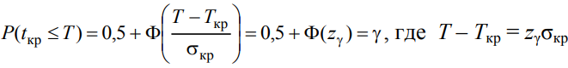

T =Tкр + zγσкр = 32 + 1,65 * 2,88 = 36,752

С надежностью 0,9 проект будет завершён не позже 37 дней.

1. Для двухпараметрической модели:

Строим структурный сетевой граф (Рис. 4).

Рисунок 4 - Ожидаемая продолжительность работ для двухпараметрической модели

На критическом пути - *b*1, *b*3, *b*6, *b*8, *b*10. Ожидаемое критическое время Tкр = 33.

Среднеквадратическое отклонение такое же, как и у трехпараметрической модели.

Дисперсия критического пути:

σ2кр = 8,28

Среднеквадратичное отклонение критического пути:

σкр ≈ 2,88

Вероятность того, что проект будет выполнен не позднее заданного срока (Tдир = 28):

P = 0,5 + Ф( ) ≈ 0,5 – Ф(1,736) ≈ 0,5 – 0,4591 ≈ 0,0409

Вероятность выполнить проект в заданный срок крайне мала (4%).

Найдем интервал гарантированного выполнения проекта с помощью правила «трех сигм»:

3σкр = 8,64

С вероятностью 0,9973 проект будет выполнен 33 ± 9 дней.

P(24≤ tкр ≤ 42) = P(|tкр - 33| ≤ 9) = 2Ф() = 2Ф(3,125) = 2 * 0.49865 = 0,9973

P(tкр ≤ 42) = 0,5 + Ф( ) ≈ 0,5 + Ф(3,125) ≈ 0,5 + 0.49865 ≈ 0,99865

Максимальный срок проекта не превысит 42 дня.

Максимальный возможный срок T выполнения проекта с заданной надёжностью γ = 0,90. Найдём доверительный коэффициент zγ:

P(|tкр ≤ Tкр| ≤ z0,9σкр) = 2Ф(z0,9) = 0,9 ⟹ Ф(z0,9) = 0,45 ⟹ z0,9 = 1,65

P(|tкр - 35| ≤ 1,65 * 2,88) = P(|tкр - 33| ≤ 4,752) = P(28,248 ≤ tкр ≤ 37,752)

Проект будет завершен в период от 28 до 37 дней с надежностью 0,9.

Максимально возможный срок завершения проекта с данной надёжностью:



T =Tкр + zγσкр = 33 + 1,65 * 2,88 = 37,752

С надежностью 0,9 проект будет завершён не позже 38 дней.

1. Выводы сформированы в Таблице 5.

|  |  |  |
| --- | --- | --- |
|  | 3хпараметрическая модель | 2хпараметрическая модель |
| Ожидаемое время выполнения проекта | 32 | 33 |
| Вероятность выполнения проекта не позднее заданного срока | P(tкр ≤ 28) = 0,0823 | P(tкр ≤ 28) = 0,0409 |
| Интервал гарантированного (с вероятностью Р = 0,9973) времени выполнения проекта | 32 ± 9 дней | 33 ± 9 дней |
| Максимально возможный срок выполнения проекта с заданной надежностью | от 27 до 37 дней  Более точно 37 дней | от 28 до 37 дней  Более точно 38 дней |

Таблица 5 - Выводы

* 1. Результаты задания 3

1. Строим структурный сетевой граф (Рис. 5).

Рисунок 5 – Максимальная продолжительность работ

Tкр = 49. Стоимость проекта S(tmax) = 49 * 10 = 490 ден. ед.

Рассмотрим возможность сокращения стоимости проекта за счет увеличения интенсивности работ на критическом пути.

Резервы некритических дуг:

R(1,2,5) = 17 – 15 = 2

R(1,4,6,7) = 30 – 29 = 1

R(1,4,6,8) = 39 – 32 = 7

Резервы некритических дуг, включающих фиктивную работу:

R(5,6,7) = 13 – 7 = 6

R(5,6,8) = 22 – 10 = 12

Наименьший резерв имеет дуга (1,4,6,7) равный 1 дню.

Если сократить критический путь на 1 день, то получится второй критический путь, проходящий по этой дуге.

1. Рассмотрим варианты сокращения работ на критическом пути.

Δk - величина сокращения стоимости проекта при сокращении продолжительности работы bk на 1 день.

tk – количество дней, на которое можно сократить работу bk.

ΣΔk - суммарное сокращение стоимости проекта при сокращении продолжительности работы bk на tk дней.

Sk - стоимость сокращения продолжительности работы bk на 1 день.

Δk = S - Sk. Если Δk < 0, то стоимость проекта возрастает.

Работа b1 является общей начальной работой, которая не зависит от всех работ. Мы можем сократить её до минимального значения (Таб. 6).

|  |  |  |  |  |  |  |  |
| --- | --- | --- | --- | --- | --- | --- | --- |
| Работа | tmax | tmin | tmax - tmin | Sk | Δk = S - Sk | tk | Выигрыш |
| b1 | 10 | 3 | 7 | 5 | 10 – 5 = 5 | 7 | 7 * 5 = 35 |

Таблица 6 – Сокращение начальной работы

Tкр = 42

Sпр = 490 – 35 = 455

Проверяем количество денежных единиц на проект другим способом:

Sпр = 420 + 35 = 455

Сократим Tкр на 1 день (Таб. 7). Находим второй критический путь.

Tкр = 41

Sпр = 455 – 9 = 446

Sпр = 410 + 35 + 1 = 446

|  |  |  |  |  |  |  |  |
| --- | --- | --- | --- | --- | --- | --- | --- |
| Работа | tmax | tmin | tmax - tmin | Sk | Δk = S - Sk | tk | Выигрыш |
| b3 | 8 | 2 | 6 | 8 | 10 – 8 = 2 | - |  |
| b6 | 9 | 1 | 8 | 6 | 10 – 6 = 4 | - |  |
| b8 | 13 | 3 | 10 | 1 | 10 – 1 = 9 | 1 | 1 * 9 = 9 |
| b10 | 9 | 2 | 7 | 3 | 10 – 3 = 7 | - |  |

Таблица 7 – Сокращение стоимости проекта по критическому пути

1. Рассмотрим второй критический путь (Рис. 6).

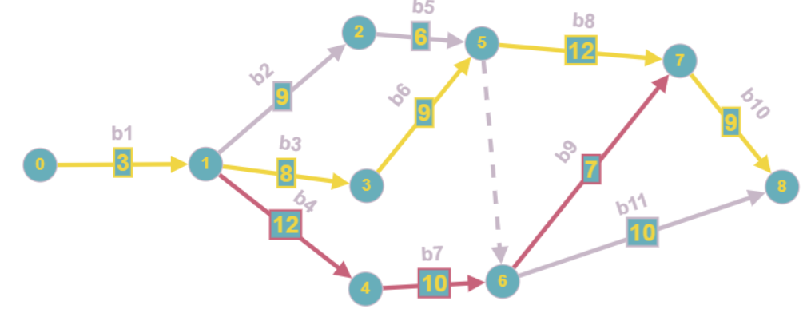

Рисунок 6 – Второй критический путь

Резервы некритических дуг:

R(1,2,5) = 17 – 15 = 2

R(5,6) = 22 – 17 = 5

R(6,8) = 16 – 10 = 6

У дуги (1,2,5) наименьший резерв равный 2 дням. Она лежит на критическом пути. Рассмотрим данную дугу (Таб. 8).

|  |  |  |  |  |  |  |  |
| --- | --- | --- | --- | --- | --- | --- | --- |
| Работа | tmax | tmin | tmax - tmin | Sk | Δk = S - Sk | tk | Выигрыш |
| b9 + b3 | min (6,6) = 6 | | | 4 + 8 = 12 | 10 – 12 = -2 | - |  |
| b9 + b6 | min (6,8) = 6 | | | 4 + 6 = 10 | 10 – 10 = 0 | 2 | 2 * 0 = 0 |

Таблица 8 – Сокращение работ по обоим критическим путям

Сокращения b9 и b6 работ не даст нам снижения или повышения стоимости, однако сократит критический путь. При этом мы находим третий критический путь.

Tкр = 39

Sпр = 446

Sпр = 390 + 20 + 35 + 1 = 446

Резервы некритических дуг:

R(5,6) = 22 – 15 = 7

R(6,8) = 14 – 10 = 4

1. Рассмотрим все три критических пути (Рис. 7).

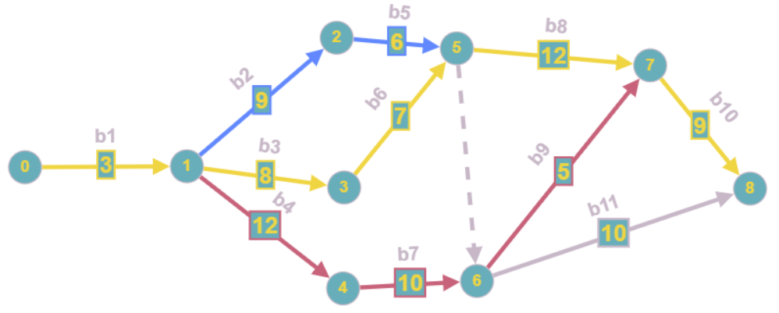

Рисунок 7 – Третий критический путь

Дуга (6,8) имеет минимальный резерв времени равный 4 дням. Минимальная по стоимости сокращения работа, которая сделает эту дугу критической - b10. При этом данная работа является общей для всех трёх критических путей.

|  |  |  |  |  |  |  |  |
| --- | --- | --- | --- | --- | --- | --- | --- |
| Работа | tmax | tmin | tmax - tmin | Sk | Δk = S - Sk | tk | Выигрыш |
| b10 | 9 | 2 | 7 | 3 | 10 – 3 = 7 | 4 | 4 * 7 = 28 |

Таблица 9 – Сокращение работ по трём критическим путям.

Tкр = 35

Sпр = 446 – 28 = 418

Sпр = 350 + 12 + 20 + 35 + 1 = 418

1. Мы находим четвёртый критический путь (Рис. 8).

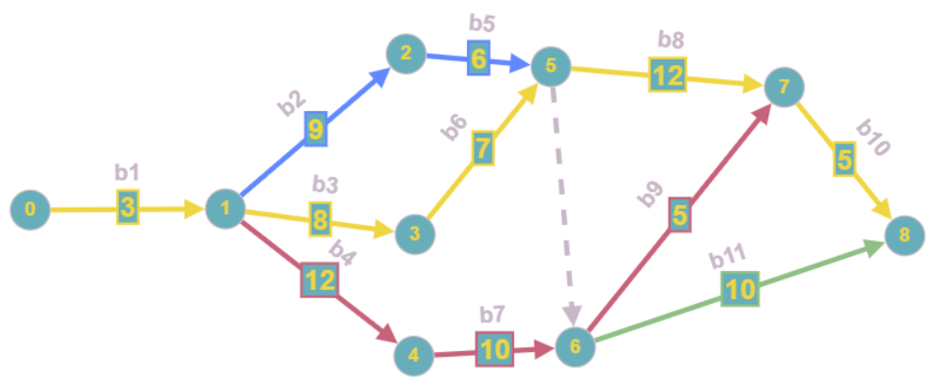

Рисунок 8 – Четвёртый критический путь

Резерв последней некритической дуги:

R(5,6) = 22 – 15 = 7

Работы b4 и b8 являются общими на всех найденных критических путях. Сократим их (Таб. 10).

|  |  |  |  |  |  |  |  |
| --- | --- | --- | --- | --- | --- | --- | --- |
| Работа | tmax | tmin | tmax - tmin | Sk | Δk = S - Sk | tk | Выигрыш |
| b4 + b8 | min(11,9) = 9 | | | 6 + 1 = 7 | 10 – 7 = 3 | 7 | 3 * 7 = 21 |

Таблица 10 – Сокращение работ по четырём критическим путям.

Tкр = 28

Sпр = 418 – 21 = 397

Sпр = 280 + 49 + 12 + 20 + 35 + 1 = 397

1. Мы получаем пятый критический путь (Рис. 9).

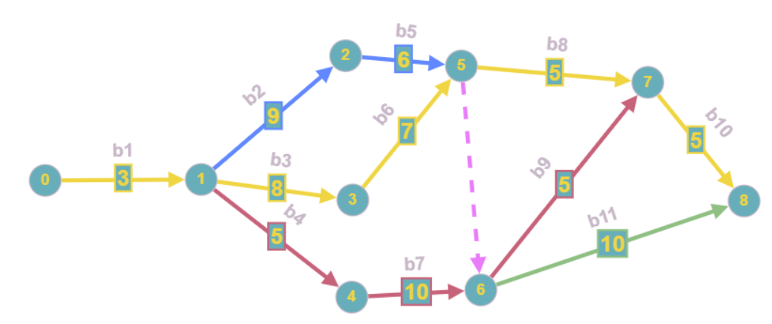

Рисунок 9 – Пятый критический путь

Рассмотрим ещё работы для дополнительного сокращения.

Мы можем сократить работы b4 и b8 ещё на 2 дня.

Tкр = 26

Sпр = 397 – 6 = 391

Sпр = 260 + 14 + 49 + 12 + 20 + 35 + 1 = 391

Дальнейшее сокращение работ приведёт к повышению стоимости.

В итоге мы получаем, что данная работа может быть завершена за 26 дней со стоимостью 391 денежных единиц.

1. Найдем критический путь для всех работ с максимальной интенсивностью (Рис. 10).

Tкр = 14

Sпр = 140 + 386 = 526

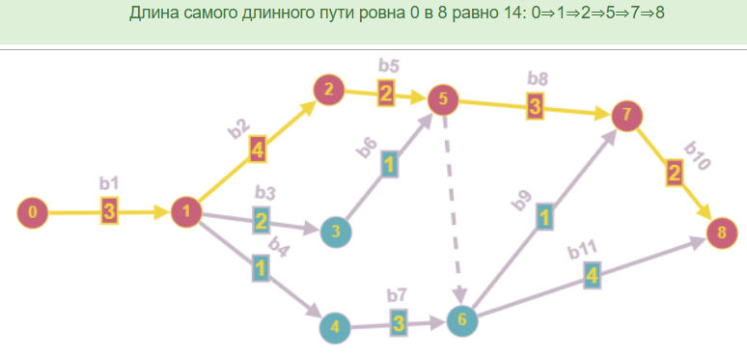

Рисунок 10 – Критический путь с максимальной интенсивностью

Рассмотрим некритические дуги:

R(1,3,5) = 6 – 3 = 3

R(1,4,6,7) = 9 – 5 = 4

R(1,4,6,8) = 11 – 8 = 3

R(5,6,7) = 3 – 1 = 2

R(5,6,8) = 5 – 4 = 1

Рассмотрим все работы и возможности увеличения их продолжительности на некритических дугах (Таб. 11).

|  |  |  |  |  |  |
| --- | --- | --- | --- | --- | --- |
| Работа | tmax | tmin | Sk | tk |  |
| b1 | 10 | 3 | 5 | 7 | 35 |
| b2 | 9 | 4 | 3 | 5 | 15 |
| b3 | 8 | 2 | 8 | 6 | 48 |
| b4 | 12 | 1 | 6 | 11 | 66 |
| b5 | 6 | 2 | 2 | 4 | 8 |
| b6 | 9 | 1 | 6 | 8 | 48 |
| b7 | 10 | 3 | 9 | 7 | 63 |
| b8 | 13 | 3 | 1 | 10 | 10 |
| b9 | 7 | 1 | 4 | 6 | 24 |
| b10 | 9 | 2 | 3 | 7 | 21 |
| b11 | 10 | 4 | 8 | 6 | 48 |

Таблица 11 – Максимальная интенсивность всех работ.

Большую экономию даёт отмена интенсивности работ b3, b7 и b9 на 2 дня (Таб. 12).

Sпр = 526 – 42 = 484

|  |  |  |  |
| --- | --- | --- | --- |
| Работа | Sk | tk |  |
| b3 + b7 + b9 | 8 + 9 + 4 = 21 | 2 | 42 |

Таблица 12 – Интенсивность работ

В результате чего дуги (1,4,6,7) и (5,6,7) станут критическими (Рис. 11).

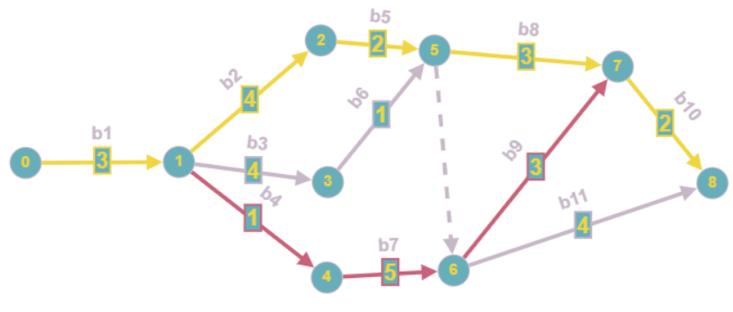

Рисунок 11 – Увеличение продолжительности работ

Рассмотрим некритические дуги:

R(1,3,5) = 6 – 5 = 1

R(6,8) = 5 – 4 = 1

Увеличение работ b3 и b11 на 1 день (Таб. 13) сделает оставшиеся дуги (1,3,5) и (6,8) критическими (Рис. 12).

|  |  |  |  |
| --- | --- | --- | --- |
| Работа | Sk | tk |  |
| b3 + b11 | 8 + 8 = 16 | 1 | 16 |

Таблица 13 – Интенсивность работ

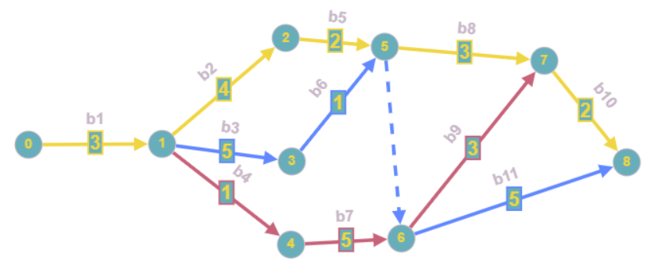

Рисунок 12 – Увеличение продолжительности работ

Sпр = 484 – 16 = 468

Дальнейшее увеличение продолжительности работ невозможно, так как все дуги стали критическими.

В итоге - при минимально возможном сроке проекта в 14 дней, минимальная его стоимость равна 468 денежным единицам.